靶场知识点
正则表达式匹配
靶场描述
访问网址http://10.2.0.15/47,找到其中的key或者flag
Write-up
匹配正则表达式即可
步骤1：打开火狐浏览器，输入<http://10.137.0.80/47/>（IP地址以真实获取为准）访问如图
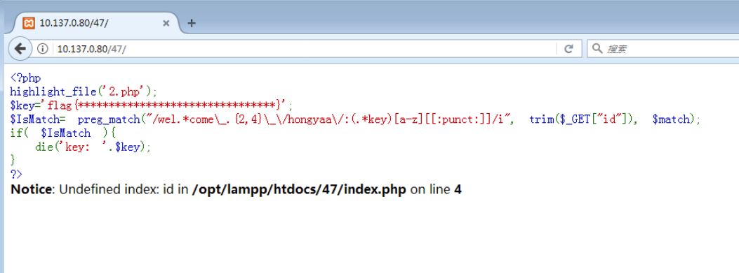
步骤2：在地址栏输入 <http://10.137.0.80/47/?id=welcome_to_/hongyaa/:keya!>（IP地址以真实获取为准）匹配正则表达式
